 |   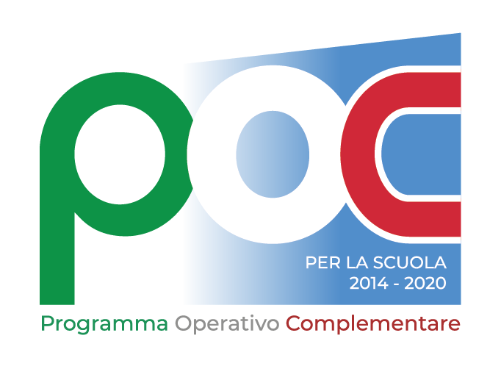

ISTITUTO OMNICOMPRENSIVO “Diodato Borrelli”
LICEO CLASSICO – I.T.T.- SCUOLA DI BASE M.I.U.R.

Santa Severina - Roccabernarda (KR)
Via Mattia Preti, 1 - 88832 SANTA SEVERINA (KR)
C. M. KRIC825009 - KRPC010002 - KRTD07000L –

ALLEGATO B
Proposta di progetto didattico progetto : 10.1.1A-FDRPOC- CL-2022-73
“Questa scuola non ha pareti”
Denominazione Struttura /Società/Associazione Sportiva:

Attività proposte (max 800 caratteri)

Attrezzatura fornita (descrivere concretamente come si intende favorire l’apprendimento) (max 800 caratteri)
Luoghi e Tempi di realizzazione del Progetto:

luogo: , li / /
Firma

